美白小窍门

俗话说，一白遮三丑。每一位爱美的人，都希望自己白白净净的，美白的方法和途径多种多样，但是美白效果却是因人而异的，找到适合自己美白小窍门，坚持下去，就可以做美丽白皙的女人。下面为大家带来一些日常的的美白小窍门，值得你尝试一下。

一、牛奶美白法：可以使用牛奶配上少许同样可以滋润肌肤的蜂蜜，无论是用来洗脸，还是用蘸取二者混合液的化妆棉敷在脸上，都会有不错的美白效果。也可以在啊洗完后用5滴左右的橄榄油敷面20分钟，保证皮肤的光滑和细腻。

二、芦荟美白法：用新鲜的新鲜卢荟叶和黄瓜榨汁，配上适量的面粉、蛋清调稠密，敷于脸上，等快干的时候揭掉，用热水洗净，每周一到两次，坚持下来很容易达到美白的效果。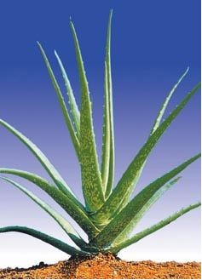

三、白醋美白法：温水洗脸时，倒上少许白醋，配合洗面奶轻轻揉搓，再用干净的水冲洗。早晚洗脸都适用，这个窍门要比其他的简单，但是一定要记得使用大米酿造的白醋，切忌用其他醋，以免因为含有化学成分而伤害肌肤。

四、蜂蜜蛋白膜美白法：用新鲜的鸡蛋清，搭配着适量的蜂蜜，混合在一起搅拌，用棉签等蘸取适量混合液，均匀的涂抹于面部，风干后用清水洗净，很容易达到美白效果。

除了上述几点，每天坚持作息规律，按时睡眠，在紫外线强烈的时候，做好防晒工作，多吃含有vc的蔬菜，每天坚持喝八杯水，少吃刺激性食物，都是美白的小窍门。

